O nas – tekst łatwy do czytania i rozumienia

Gdzie się znajdujemy?
Żłobek Miejski w Łowiczu znajduje się przy ulicy Generała Władysława Sikorskiego 2.
Jako pierwszą zobaczysz furtkę.
Należy otworzyć furtkę.

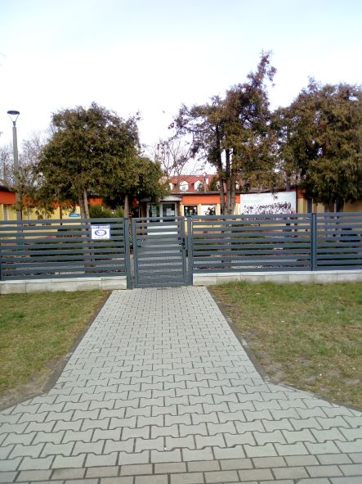

Potem skręcamy w prawo idąc chodnikiem.

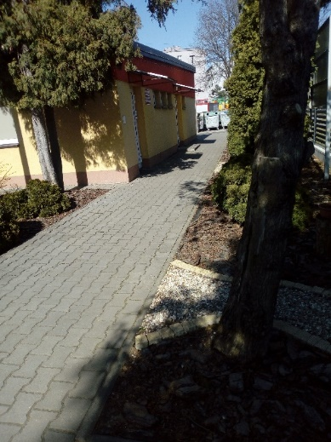

Następnie skręcamy w lewo.
Widzimy wejście do Żłobka Miejskiego.

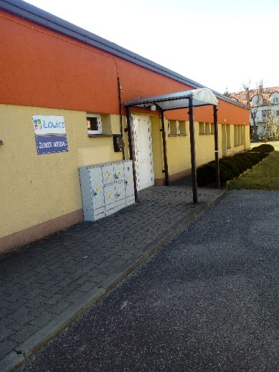

Przy drzwiach wejściowych znajduje się dzwonek.
Należy zadzwonić.

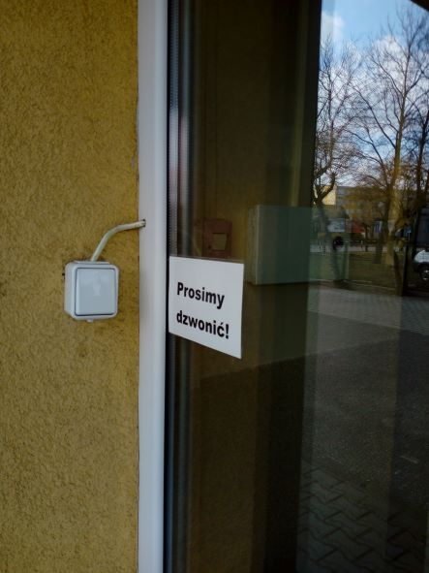

To jest gabinet dyrektora.
Tu dostarczamy pisma, podania i dokumenty.

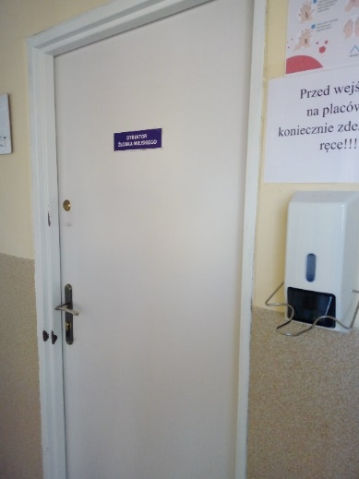

Mamy jedną salę dla dzieci.

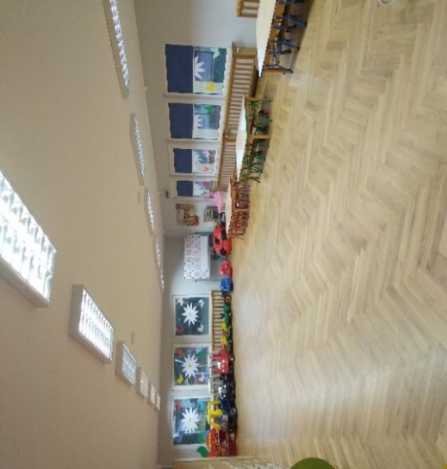

Czym się zajmuje Żłobek Miejski w Łowiczu?
Żłobek Miejski w Łowiczu zwany dalej „Żłobkiem” jest jednostką organizacyjną Gminy Miasto Łowicz.
Żłobek prowadzi działalność opiekuńczą, wychowawczą i edukacyjną na rzecz dzieci w wieku do lat 3.
Żłobek działa w godzinach od 6³⁰ do 16³⁰ w dni robocze, z wyjątkiem przerwy.
Obszarem działania Żłobka jest miasto Łowicz.
Dyrektorem Żłobka jest Pani Elżbieta Paks.
W Żłobku zatrudnieni są opiekunowie i pielęgniarka.

Korzystamy z placu zabaw.

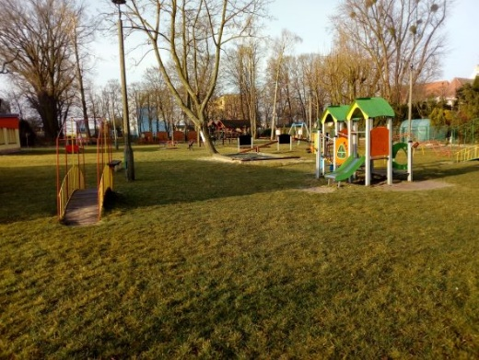

Bawimy się wesoło.

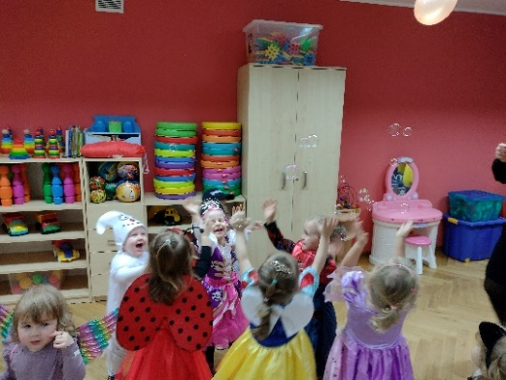

Wyklejamy.

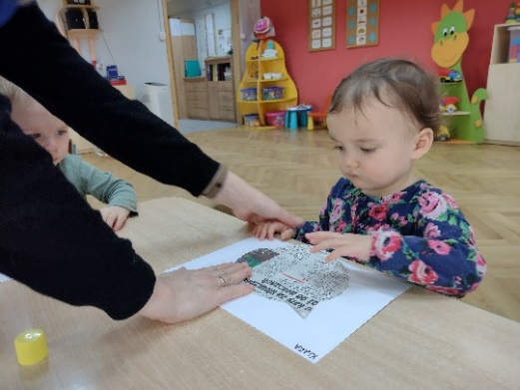

Malujemy.

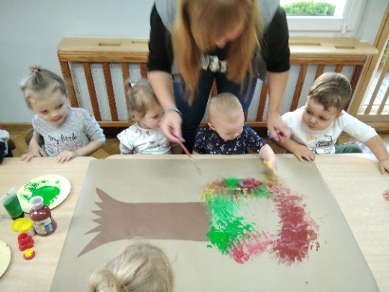

Uczymy się myć ręce.

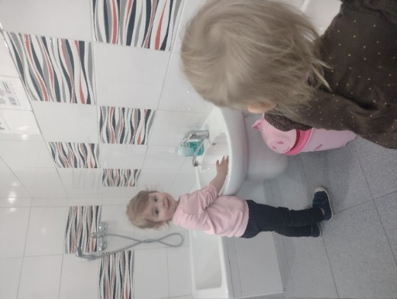

Czytamy bajki.

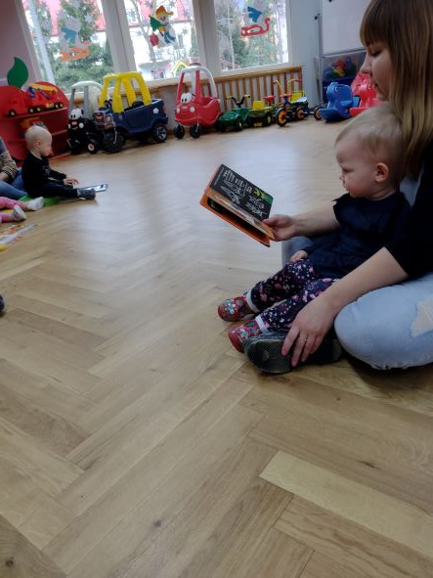

Dokarmiamy ptaki.

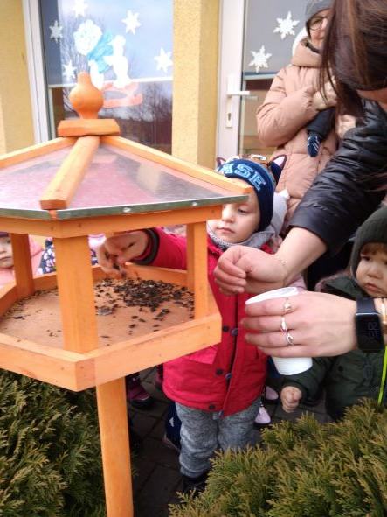

Jak się z nami skontaktować?
- telefonicznie: 46 837 56 91
- wysłać email na adres: zmlowicz@wikom.pl
- napisać pismo i wysłać na adres: Żłobek Miejski w Łowiczu, ulica Generała Władysława Sikorskiego 2, 99 - 400 Łowicz
- przynieść pismo do gabinetu dyrektora.
Dyrektor przyjmuje w dni robocze.

